**测试软件使用说明书**

2018年4月11日

目录

1 软件安装 3

1.1 准备工具 3

1.2初次安装说明 3

2 软件使用流程 4

2.1 总体流程 4

2.2 登入以及项目选择 5

2.3 主界面说明 6

2.4 配置界面说明 7

2.4.1 ftp配置 7

2.4.2 策略配置 7

2.4.3 EUT配置 8

2.4.4 软件基本配置 9

2.5 测试界面说明 9

2.5.1 导入测试 9

2.5.2 新建测试 10

2.5.3 测试记录 10

2.5.4 测试 11

3测试软件硬件配置规范 11

3.1 板级测试 11

3.2 整机测试 13

3.3 安规测试 14

# 1 软件安装

## 1.1 准备工具

解压后的安装包如图1所示：

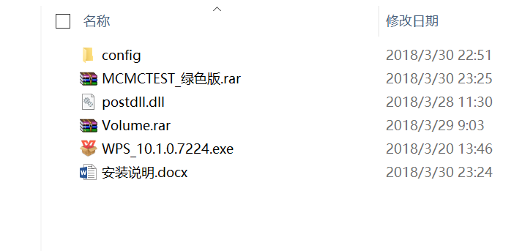

图1 安装文件

## 1.2初次安装说明

安装说明如下:

a)确保已经安装了wps或者已经安装了注册激活的excel2007（或以上版本）

b)解压Volumn.rar到Volumn,解压后如下,点击进入Volumn,点击setup.exe，即可进行安装，如图2所示，一路点击next即可完成安装。软件到以下目录中

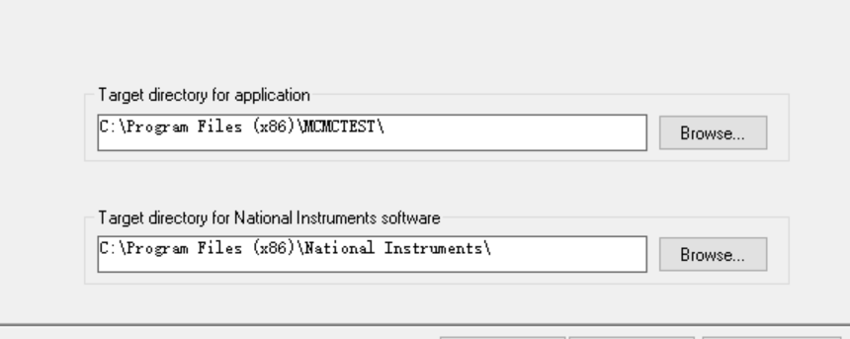

图2 软件安装

c)将安装包中的，config文件夹和post.dll拷贝到安装软件的目录中，软件安装完成。图3中用红色圈出的文件即为需拷贝的文件。

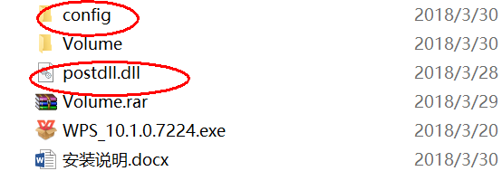

图3 需复制的文件

1.3 软件升级说明

如果已安装过软件，按如下方法进行升级:

a打开网址，下载最新版本的软件

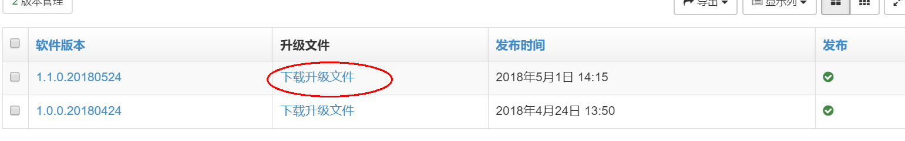

b 删除d://mcmc//mcmctest文件夹，并将下载的文件解压到d:\mcmc\mcmctest,即完成升级

c 检查软件配置中的设备配置以及工程文件路径是否正确。

# 2 软件使用流程

## 2.1 总体流程

软件使用流程如图4所示:



图4 测试软件使用流程

## 2.2 登入以及项目选择

图5为登入界面。

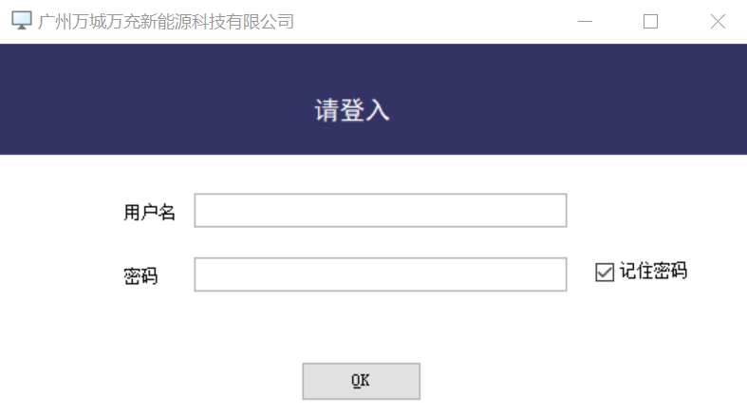

图5 登入说明

测试项目主要包括板级测试，安规测试，整机测试。按照图6中的1，2步骤即可进入120KW整机测试。

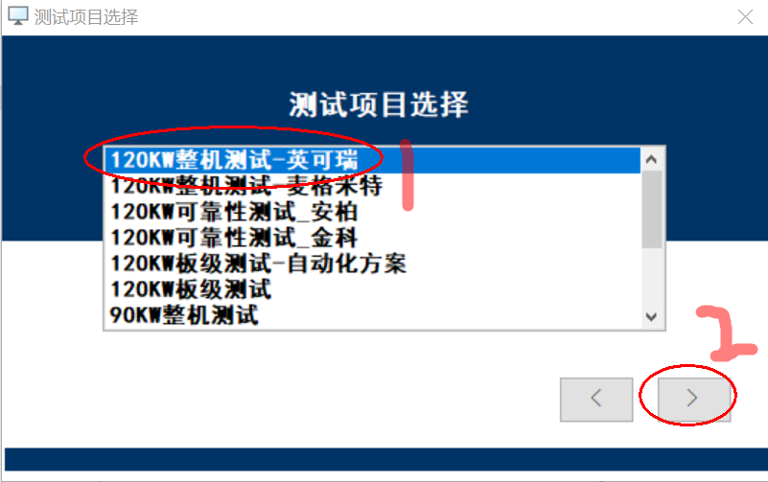

图6 测试项目选择

## 2.3 主界面说明

主界面主要由配置界面和测试界面工程两大块组成

配置界面包括FTP服务器配置、组策略配置、EUT设置和软件基本配置。如图7所示：

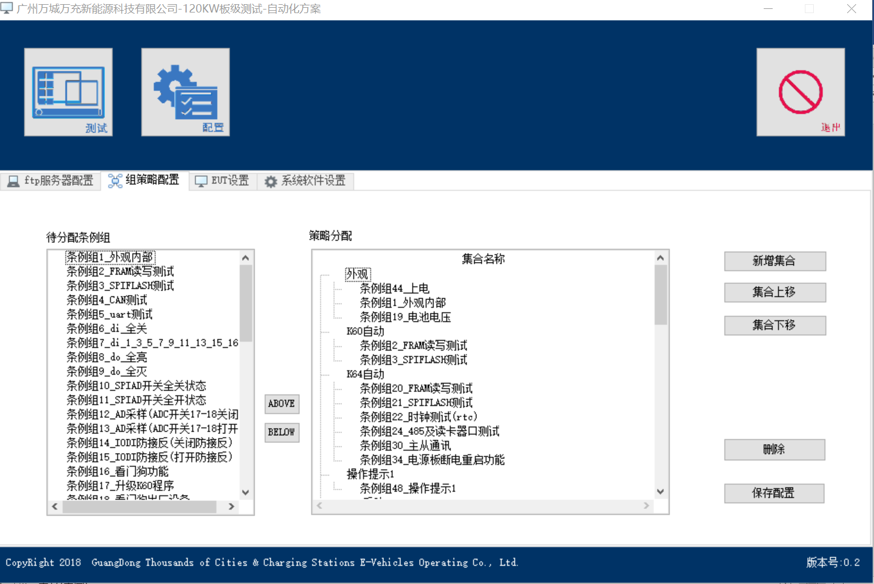

图7 软件配置

测试界面主要包括导入测试、新建测试、测试记录组成。如图8所示:

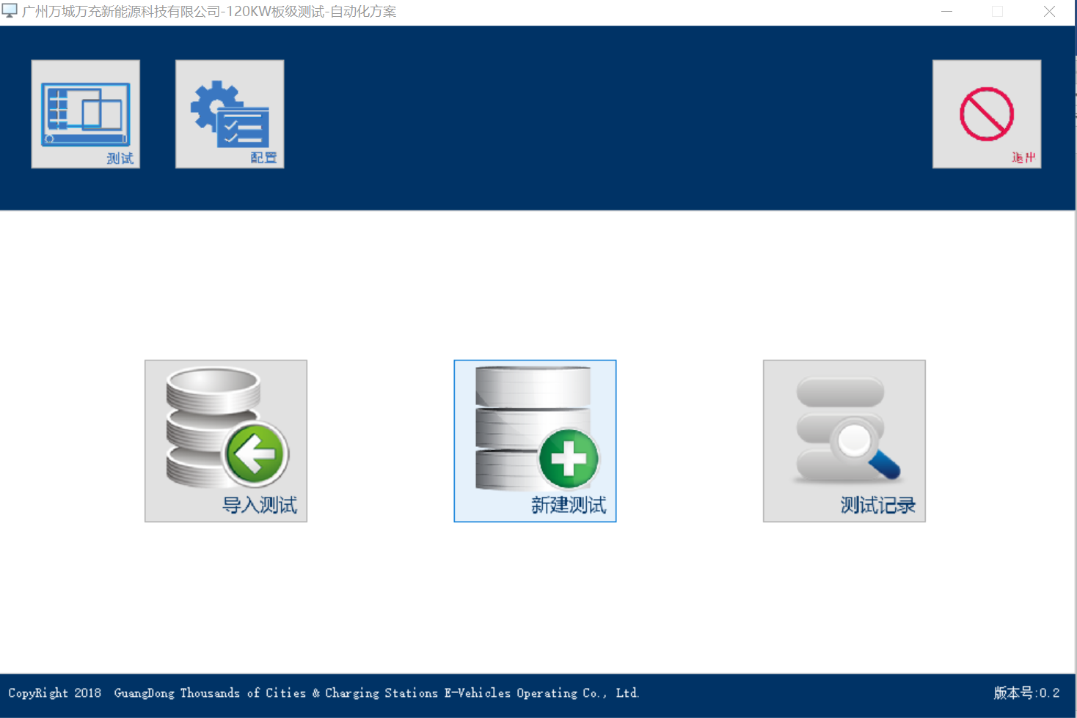

图8 测试界面

## 2.4 配置界面说明

### 2.4.1 ftp配置

测试的报表会保存到FTP服务器，需对ftp服务器正确配置，如图9所示。

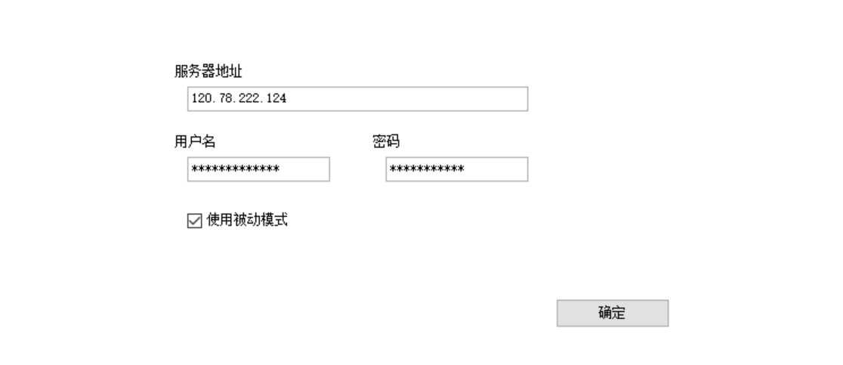

图9 ftp配置

### 2.4.2 策略配置

测试条例(case)是整个测试的最小单元，如果一个测试动作可以完成多个测试条例的测试，那么我们就把这些测试条例合并到一个测试组(group)里面，而集合(collect)是具有相同属性的一些组所组成的。

一个测试组中至少含有有一个测试条例

一个测试集合中至少含有有一个测试组

策略即是对条例，组，集合的排列组合，从而实现对整个测试过程的动态优化。

策略配置如图10所示。

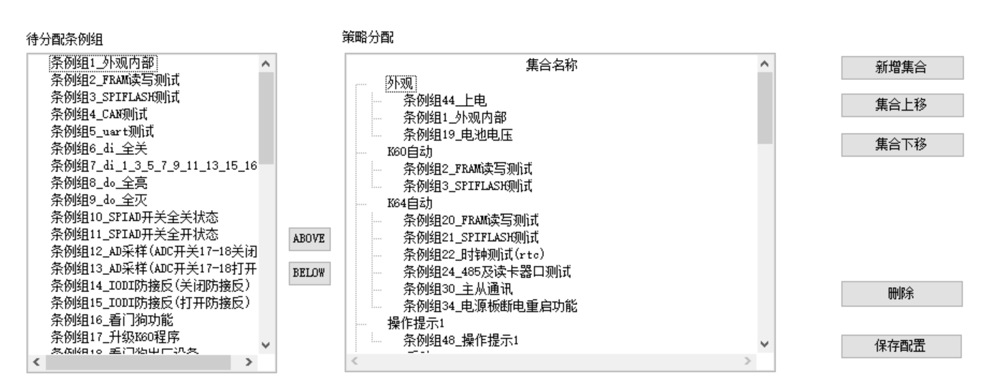

图10 策略配置界面

### 2.4.3 EUT配置

EUT配置是对测试过程中所需要用的硬件资源的配置，包括串口，网口等。配置界面如图11所示。

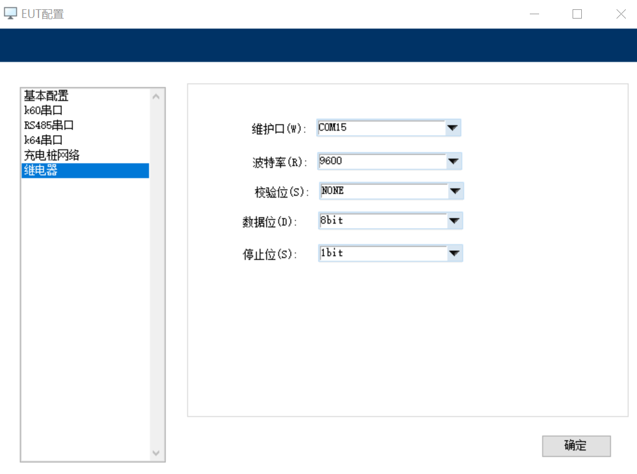

图11 EUT配置

### 2.4.4 软件基本配置

软件基本配置包括了对测试工程路径、模拟测试，字体等配置。如图12所示。

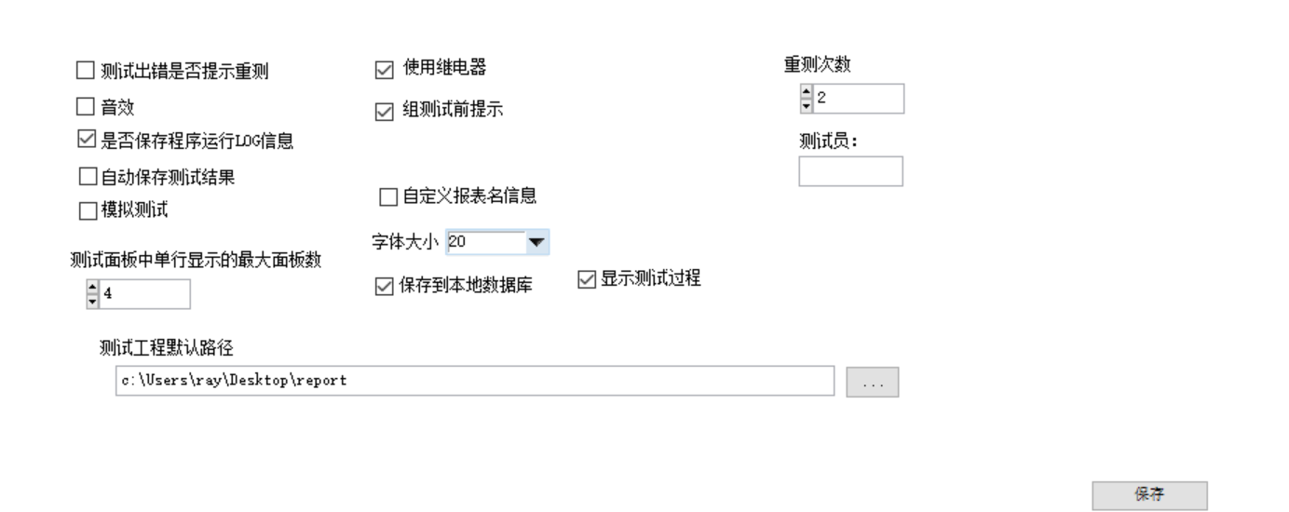

图12 软件基本配置

## 2.5 测试界面说明

### 2.5.1 导入测试

主界面>测试>导入测试，选中测试工程文件，即可导入测试。如图13所示。

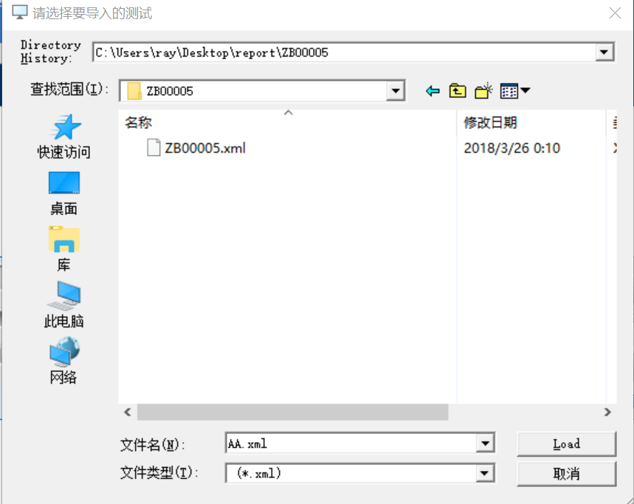

图13 测试工程导入

### 2.5.2 新建测试

主界面>测试>新建测试，出现新建测试界面，输入测试名称和保存路径即可新建测试工程。如图14所示。

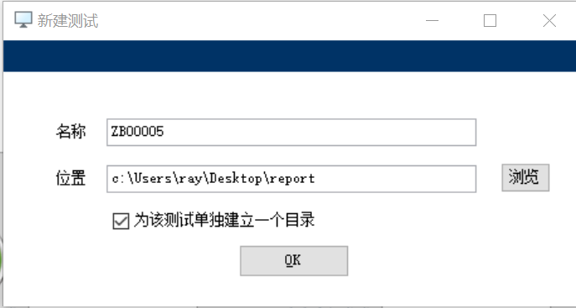

图14 新建测试工程

### 2.5.3 测试记录

主界面>测试>测试记录，测试记录保存的是历史测试记录，可以对历史记录进行打开、上传、删除等动作。如图15所示。

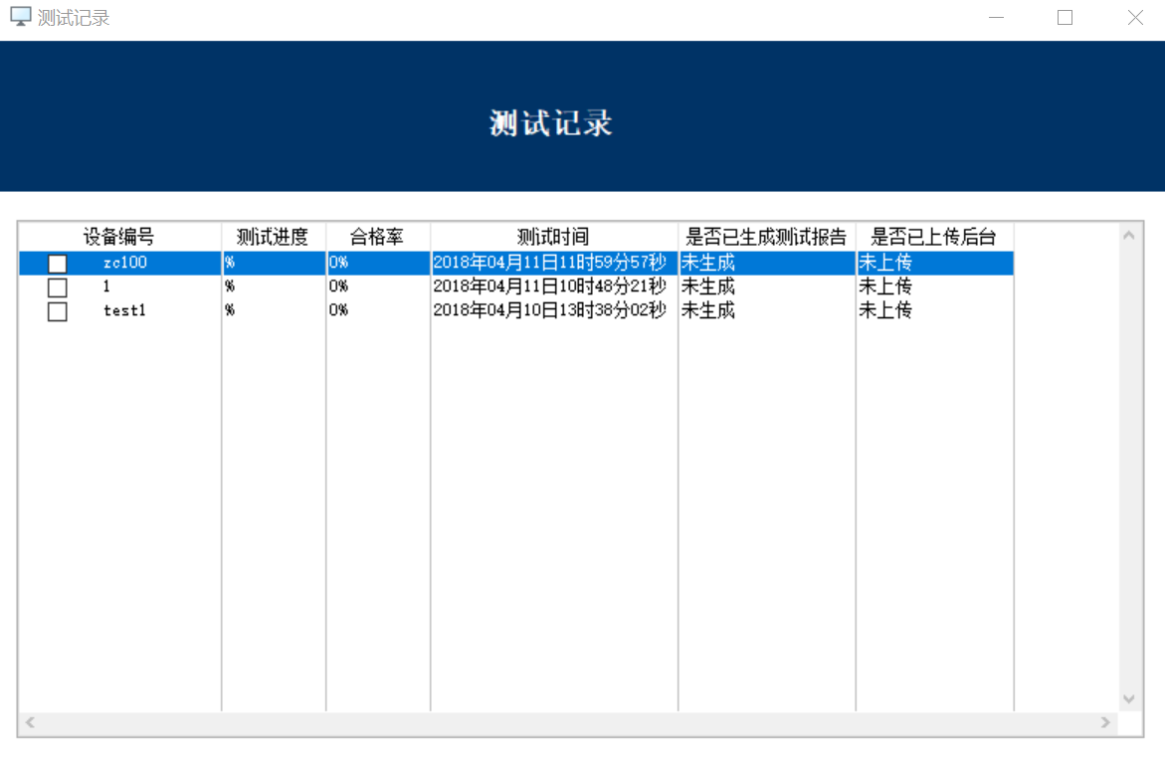

图15 测试记录

### 2.5.4 测试

新建测试、导入测试和在测试记录中打开历史测试工程都能工进入测试工程界面。测试工程界面包括了启动测试，报表生成，重置，返回等按钮，左上角显示了当前测试项目、工程名字和测试时间。界面下半部分为测试主界面，显示当前正在测试的条例组和测试结果。支持序列化的测试，支持顺序、单步测试。如图16所示。

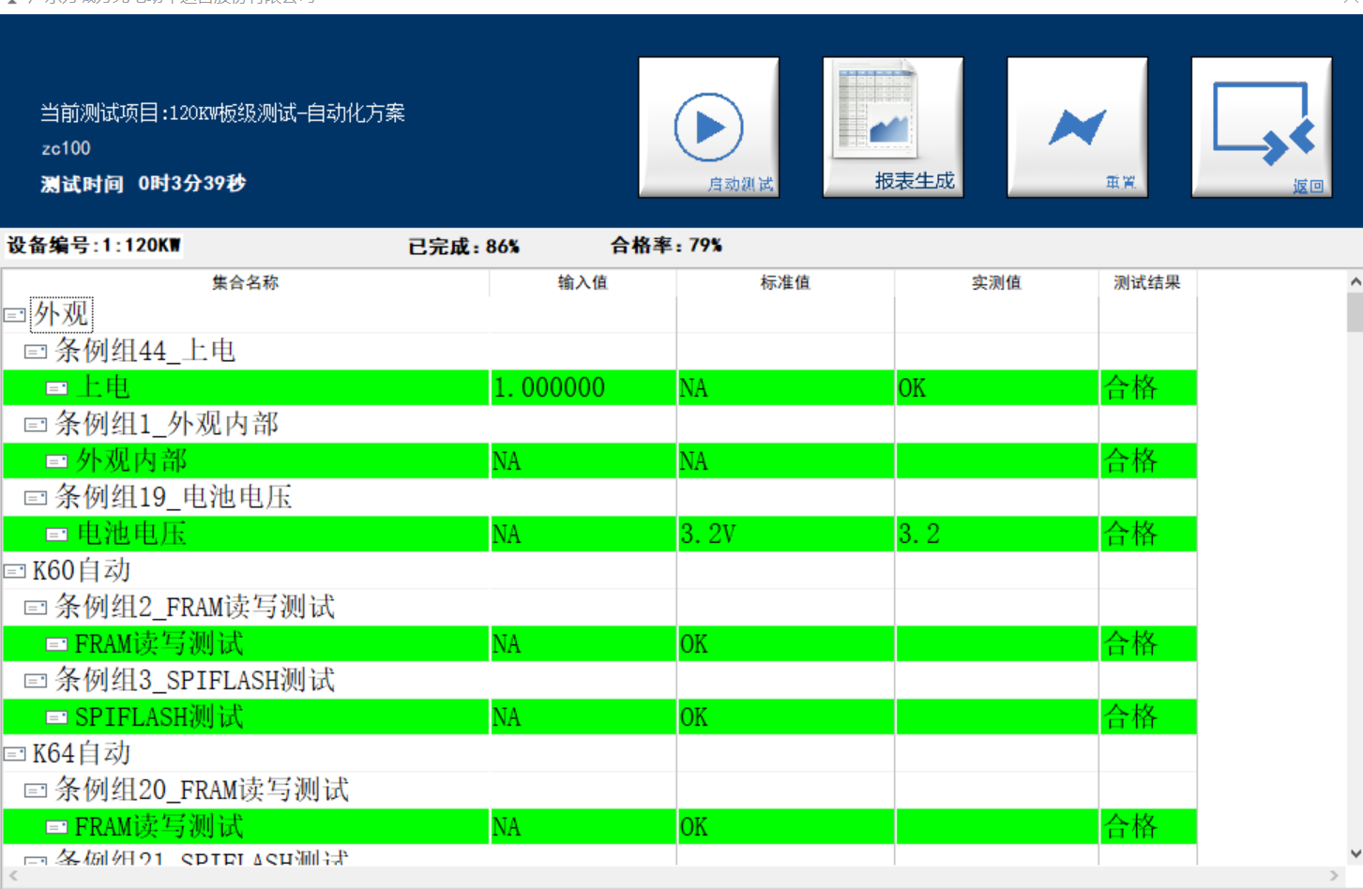

图16 测试界面

# 3测试软件硬件配置规范

## 3.1 板级测试

共有5个配置项，如下：

1. K60串口配置

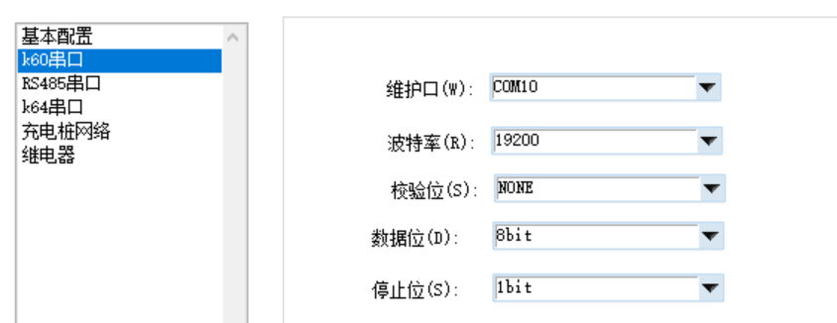

1. RS485串口配置

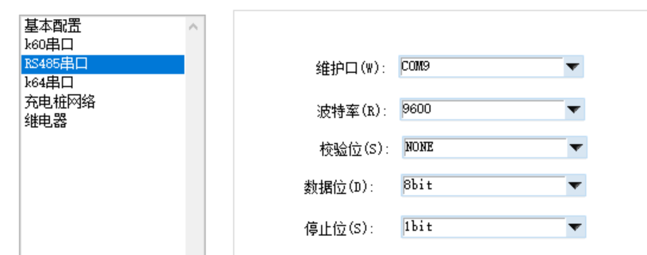

1. K64串口配置

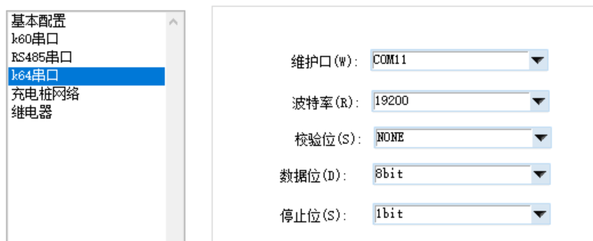

1. 充电器网络

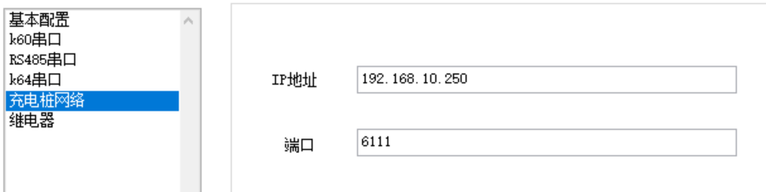

1. 继电器配置

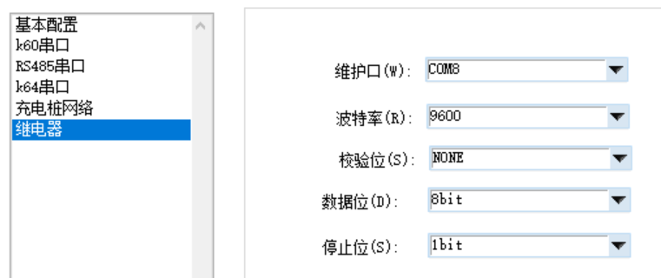

## 3.2 整机测试

共有4项配置如下

1. 继电器配置

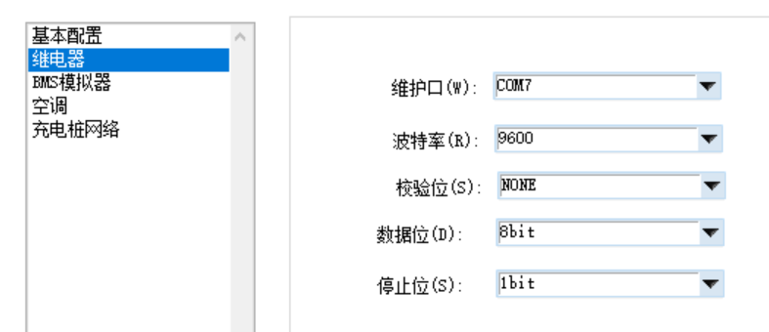

1. BMS模拟器配置

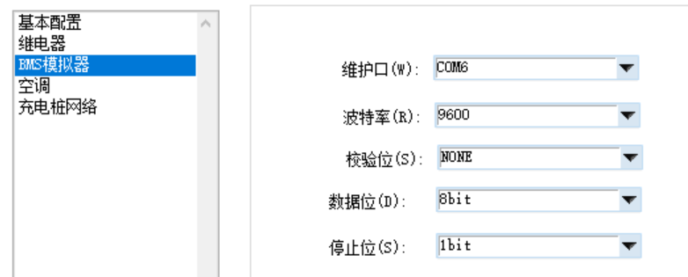

1. 空调配置

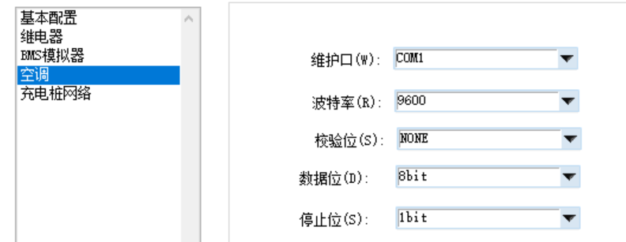

1. 充电桩网络配置

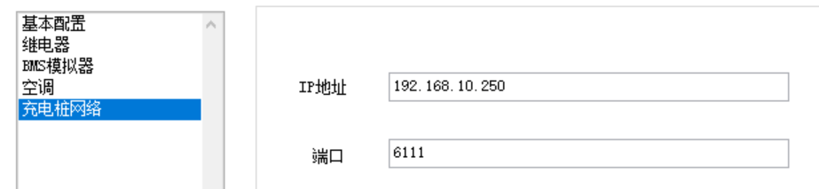

## 3.3 安规测试

共有两项配置

1. 安规测量仪配置

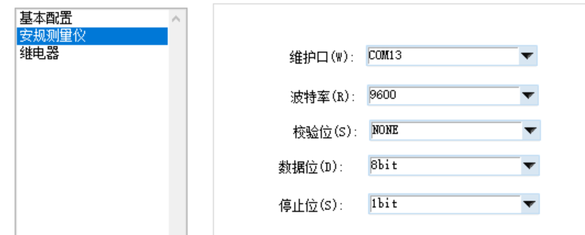

1. 继电器配置

